DOCUMENTO DE ANÁLISIS
Proyecto: Implementación del Sistema CRM-SSCR  Proveedor: AHC Logistic  Sistema: CRM-SSCR | PR: REQ 2 Modulo de Clientes  Fecha : 15/06/2016  Versión: 1
- Descripción del Requerimiento
Módulo de Clientes, este requerimiento permitirá al director logístico, validar clientes por SUNAT, registro de clientes y contactos, y modificación de clientes.

- Situación Actual:
Se origina debido que el director logístico, la lista de clientes lo maneja en una hoja Excel y anteriormente hubo pérdidas de esta información, porque el archivo excel se dañó.

- Alcance:

Producto(s) final(es) del requerimiento
Generación del formulario de búsqueda, registro y modificación de clientes, el cual forma parte del Módulo de Clientes. A continuación se menciona los módulos de clientes.
  - REQ 2.1 Validación de clientes por SUNAT
  - REQ 2.2 Registro de Clientes y Contactos
  - REQ 2.3 Modificación de Clientes
  - Otros módulos o sistemas Impactados
Influirá en el Módulo de Seguridad y Modulo de Oportunidad de Negocio

- Actores del Sistema:

ACTORES | CASOS DE USO
- Director Logístico | - Validación de clientes por SUNAT
 | - Registro de clientes y contacto
 | - Modificación de Clientes

- Especificaciones funcionales: (a detalle)
  - Definiciones detalladas
- Definiciones
Este requerimiento permitirá al Director Logístico la administración de clientes. Influirá en los requerimientos REQ 2.1, REQ 2.2, REQ 2.3.
- Conceptos
Permitirá al Director Logístico administrar su cartera de clientes.
- Criterios
- Restricciones
El director logístico no podrá ver clientes de otro director logístico.
- Consistencias operativas, etc.
Arquitectura Empleada
Se aplicara el modelo N capas. En este proyecto se usó la programación en tres capas:
- Capa 1: Presentación
- Capa 2: Negocio
- Capa 3: Datos
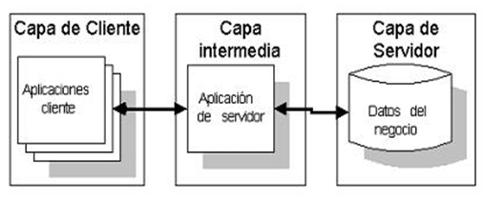

  - Características detalladas del Producto resultante de la atención del requerimiento
- Pantallas

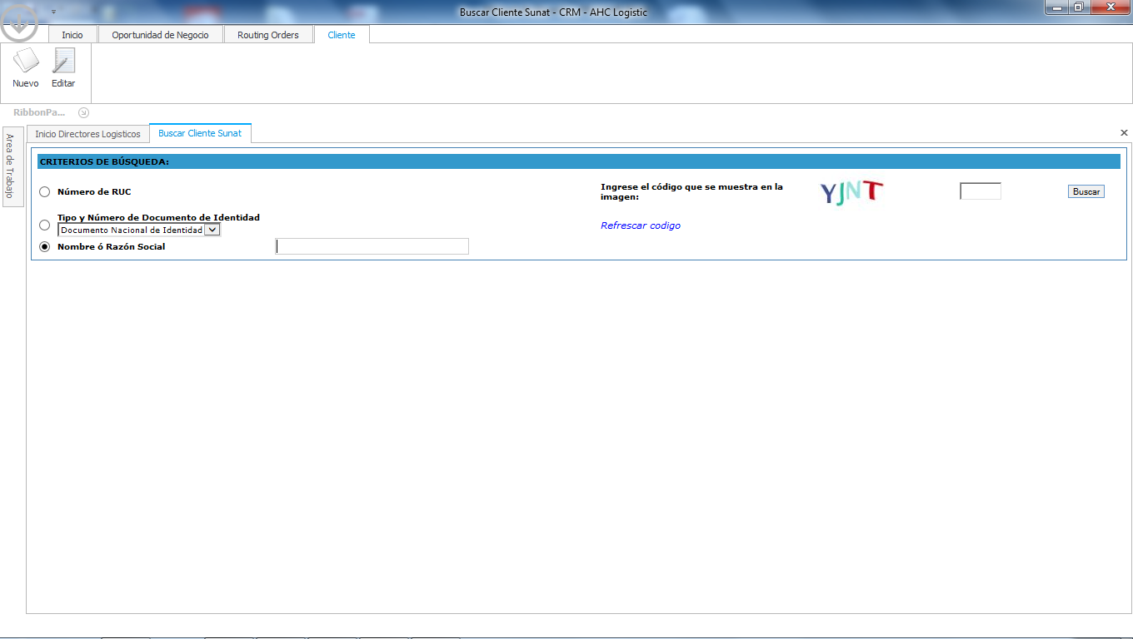

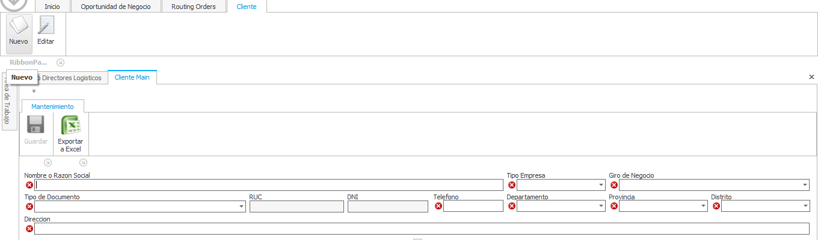

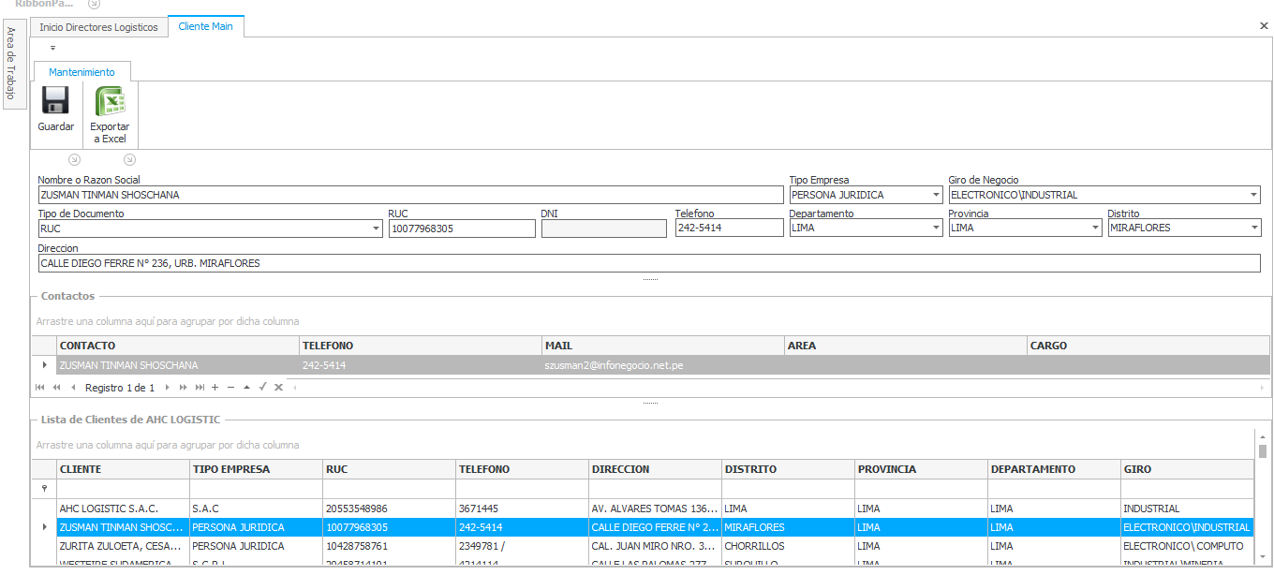
- Reportes
- Accesos y perfiles de usuario, etc.
Solo podrán acceder al sistema los Directores Logísticos que se encuentren registrados en la Base de Datos.
Cada Director Logístico tiene un perfil, la cual permite tener una cartera de clientes única.

  - Casos de Análisis

REQ 2 Modulo de Clientes
REQ 2.1 Validación de Clientes por SUNAT
REQ 2.2 Registro de Clientes y Contacto.
REQ 2.3 Modificación de Clientes
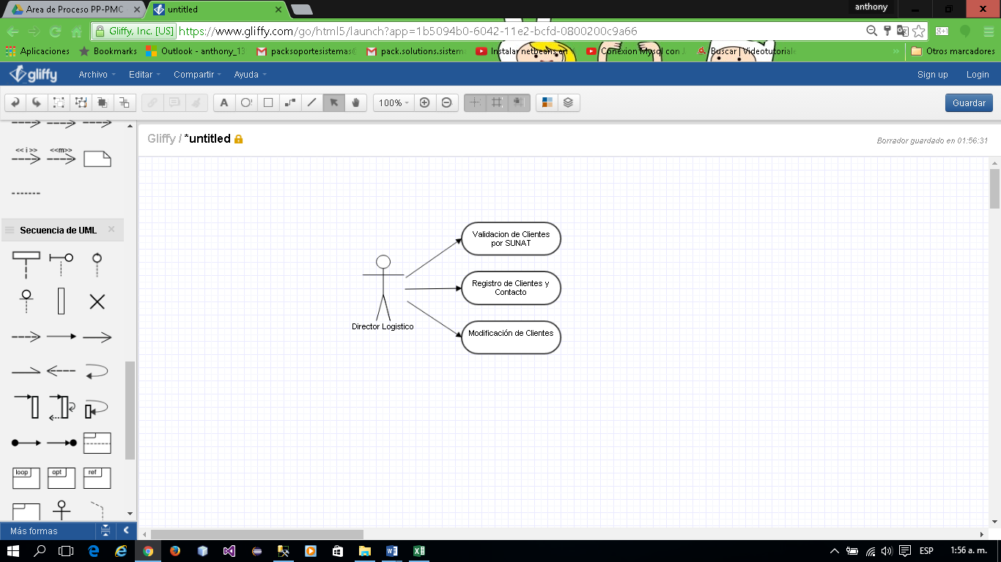
REQ2 MODULO DE CLIENTES
REQ 2 |  | MODULO DE CLIENTES
ACTORES
- Director Logístico
CASOS DE USOS
- Validación de Clientes por SUNAT
- Registro de Clientes y Contacto
- Modificación de Clientes
DESCRIPCION
Este requerimiento permitirá al director logístico, validar clientes por SUNAT, registro de clientes y contactos, y modificación de clientes.
PRECONDICIONES
El usuario debe existir en la base de datos.
ESCENARIO PRINCIPAL: Registro de Clientes y Contacto
ACTOR |  |  | SISTEMA
- Director Logístico presiona el Botón Nuevo del Formulario Cliente_Main.vb que se encuentra en la siguiente ruta Proyecto AHC Logistic/Comercial/Contacto Oferta/Cliente_Main.vb
 |  |  | - El sistema le habilita los controles, para que ingrese los datos del Clientes y Contacto
- Director Logístico completa formulario con los datos del cliente y contacto
 |  |  | - El sistema ejecuta la Funcion AgregarCliente(),AgregarContactoCliente(),ListarGiro(),ListarDepartamentos(),ListarProvincias(),ListarDistritoxProvincia()
 |  |  | - El Sistema ejecuta en la base de datos el Procedimiento Almacenado PA_Agregar_Cliente, PA_AgregarCliente_Contacto, PA_ListarGiros,PA_ListarDepartamentos,PA_ListarProvincas,PA_ListarProvinciaxDistrito para guardar los datos del cliente y contacto
 |  |  | - El sistema muestra un mensaje Cliente Agregado al Sistema
ESCENARIO 2: Modificación de Clientes
ACTOR |  |  | SISTEMA
- Director Logístico selecciona un cliente de la lista de clientes que se encuentra en el Formulario Cliente_Main.vb que se encuentra en la siguiente ruta Proyecto AHC Logistic/Comercial/Contacto Oferta/Cliente_Main.vb
 |  |  | - El sistema trae todo los datos de la base de datos de cliente y contacto ejecutando el Procedimiento Almacenado PA_VerClientesxUsuarioMain, ListarGiro(),ListarDepartamentos(),ListarProvincias(),ListarDistritoxProvincia(),por otro lado en el Formulario Clientes_Main.vb se ejecuta la funciona VerClientesxUsuarioMain(),ListarGiro(),ListarDepartamentos(),ListarProvincias(),ListarDistritoxProvincia()
- Director Logístico modifica los datos del cliente y presiona el botón guardar del Formulario Clientes_Main.vb
 |  |  | - El sistema se ejecuta la Función ModificarCliente(),ModificarClienteContacto y en la base de datos se ejecuta el Procedimiento Almacenado para guardar los cambios que se realizaron PA_ModificaCliente(),PA_ModificaClienteContacto()
 |  |  | - El sistema muestra un mensaje Cliente Modificado En el Sistema
ESCENARIO 3: Validación de Clientes por SUNAT
ACTOR |  |  | SISTEMA
- Director Logístico busca un cliente por SUNAT que encuentra en el Formulario Buscar_Cliente_Sunat.vb que se encuentra en la siguiente ruta Proyecto AHC Logistic/Comercial/Contacto Oferta/Buscar_Cliente_Sunat.vb
 |  |  | - El sistema le direcciona a la página de SUNAT
POSTCONDICIONES
El Director Logístico ingresa adecuadamente al módulo de clientes

REQUERIMIENTOS ASOCIADOS |  |  |  | OBSERVACIONES
REQ 2.1 | Validación de Clientes por SUNAT
REQ 2.2 | Registro de Clientes y Contacto
REQ 2.3 | Modificación de Clientes

Impacto en la Operativa
Es un requerimiento importante pues le permitirá al Director Logístico administrar su cartera de clientes.

Documento de Referencia relacionados con el PR

  - Análisis Funcional
El proyecto tiene como finalidad automatizar la administración de clientes de los Directores Logísticos. Una vez el sistema automatizado el Director Logístico podre tener una mejor administración de su cartera de clientes.

_____________________ |  | _____________________
AHC Logistic  Manuel Saenz  Usuario autorizado que aprueba el análisis |  | Anthony Reyes Salazar  Analista Programador SOFT AVANCE
Fecha: 15/06/2016 |  | Fecha: 15/06/2016

